Czwartek, 4 czerwca
Temat: Ogród warzywno – kwiatowy.
Cele: części jadalne roślin, utrwalenie pisowni wyrazów z ch, h, rz i ż, liczby pięciocyfrowe.

1 Ogródki niektórych osób są tylko dekoracją domu. Inni oprócz kwiatów i roślin ozdobnych hodują również warzywa.
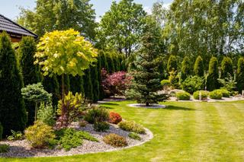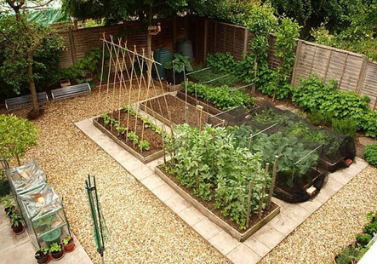

2 Krzyżówka z nazwami warzyw.
https://learningapps.org/6810227
3 Poznaj rośliny, które rosną w ogródkach warzywno – kwiatowych. Przeczytaj również jakie zwierzęta pomagają rolnikom zwalczać szkodniki żyjące w ogródkach, czytanka, strona 46 i 47.
4 Jadalne części roślin - zadanie 1, strona 30, ćwiczenia do języka polskiego.
5 Zadanie 9, strona 33, ćwiczenia do języka polskiego.
6 Zadanie 10, strona 33, ćwiczenia do języka polskiego.
……………………………….
Matematyka
7 Zwróć uwagę na budowę liczb.
To jest liczba czterocyfrowa 8 345
osiem tysięcy trzysta czterdzieści pięć.
Każda z jej cyfr mówi nam ile jest jedności, dziesiątek, setek i jedności tysięcy.

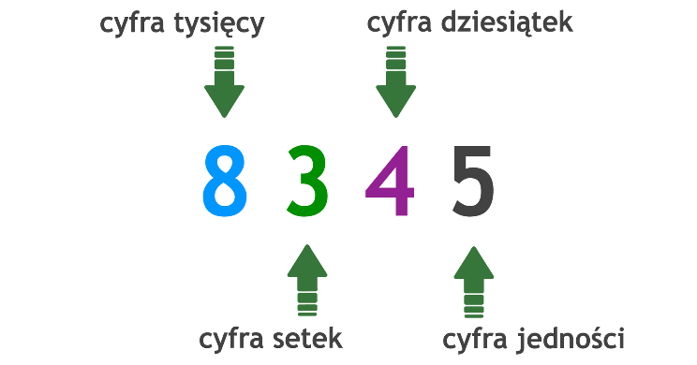
Liczbę tę możemy powiększyć o rząd dziesiątek tysięcy i będzie to wtedy liczba pięciocyfrowa.
28 345 – dwadzieścia osiem tysięcy trzysta czterdzieści pięć
Doszedł nam więc rząd dziesiątek tysięcy.

 |  | 8 | 3 | 4 | 5
 | 2 | 8 | 3 | 4 | 5

Zapisując duże liczby pamiętaj o robieniu odstępu przed trzema ostatnimi cyframi. Ułatwia to odczytywanie, np.
6 754 34 543 76 320

Zadania w ćwiczeniach do matematyki:
1, 2, 3, 4, strona 20
Uwaga, w zadaniu 2 w tabeli na początku zostaną Ci puste okienka pod rzędem setek tysięcy.
7, strona 21.
W czytance na stronie 122 i 123 również możesz przypomnieć sobie informacje o budowie liczb.
8 Pamiętaj o wyjściu na spacer, zabawie, gimnastyce.

Zadanie dodatkowe, wykonaj rysunek ogrodu w zeszycie lub na kartce.
Powodzenia!

